娄底职业技术学院
LOUDI VOCATIONAL AND TECHNICAL COLLEGE

《数据库设计技术基础》
实训报告

课 题 ： 网上商店
系 部 ： 电子资讯工程系
班 级 ： 16级软件 2班
学 号 ： 201602040203
姓 名 ： 陈宗顺
组 员 ： 江永琪、范丽珍、陈宗顺
指导老师： 王锡文
完成时间： 2017.5.26—2017.6.4

目录

一、系统需求分析
二、本项目的系统设计
三、数据库设计
四、实训总结
一、系统需求分析：（包括系统的主要任务、工作环境、功能需求、数据需求、性能需求分析的描述）
1、系统的主要任务：本系统将实现用计算机管理网上商店的功能。具体完成商品信息管理，订单信息管理和供应商信息管理等功能。
2、 系统功能描述：
系统开发的主要目的是实现网上商店的系统化、规范化和自动化。网上商店管理系统主要提供对商品信息的管理、订单信息的管理以及对供应商的信息的管理。需要完成的主要功能有：
- 有关供应商信息的输入、修改和查询；
- 商品信息的输入、修改和查询；
- 订单的输入、修改和查询；
- 商品订单的统计；
二、本项目的系统设计

A、 商品信息表：给出所有的商品列表，可以实现增加、 修改、查询、删除商品信息，维护指定商品所有信息，为指定商品设置id，名字，价格，供应商编号，生产地等功能。在维护过程中可以增加、修改、删除商品信息，查看某商品情况。
id | Name | jiage | gysid | scd
1000 | 盛唐笔记本 | 5600 | 430102 | 广东
1001 | 博士笔记本 | 6700 | 540199 | 台湾
1002 | 惠普笔记本 | 7800 | 440708 | 广东

- 订单管理表：给出所有的订单列表，可以增加、修改、删除订单信息，查看订单信息，查看某个订单情况，为订单修总价等功能。本功能与商品维护功能中的维护指定价格功能相似。
ddid | cmid | dgcount | zongjia
11070232 | 1000 | 3 | 16800
11060343 | 1002 | 1 | 7800
11050322 | 1001 | 2 | 13400

- 供应商信息表：可以增加、修改、删除供应商信息，查看某供应商的情况，查看指定供应商信息。
gysid | gysname
430102 | 盛唐科技
540199 | 博士科技
440708 | 惠普科技

三、数据库设计
（一）数据库需求分析：
通过对商品的内容和数据流程分析，设计如下的数据项和数据结构。
系统的实体集和实体属性
- 商品信息：商品编号、商品名称、商品价格、供应商编号、生产地。
- 订单基本信息：总价、订单编号、订购数量。
- 供应商基本信息：供应商编号、供应商名称。

学生信息管理系统数据流程图如下：

（二）数据库的概要设计（画出E－R图）
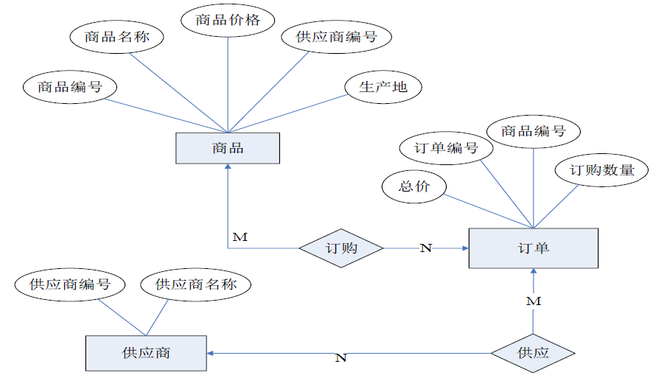

（二）数据库的关系图
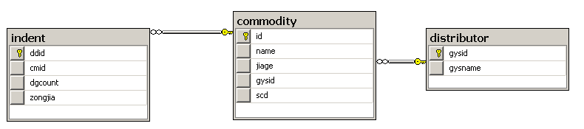

- 实体之间的联系和联系集
  - 一个班级可以有多个学生，一个学生只能属于一个班级，所以班级和学生之间的联系为1：M的联系。
  - 一个班可以有多门必修课程，一门课程是多个班级的必修课，所以班级和课程之间是M：N的联系。
  - 一个学生可以选修多门课程，一门课程可以被多个学生选修，所以学生和课程之间是M：N的联系。
  - 一门课程可以有多个上课时间，同一时间可以有多门课程在上课，所以课程的上课时间是M：N的联系。
2、系统的概念模型的E－R模型图如下：

班级
课程
上课
学生
班级名
学分限制
学号
姓名
性别
出生日期
课程号
课程名
学分
授课老师
接纳人数
时间
必修
选修
成绩
学分
上课
M
N
属于
1
M
M
N
M
N

（三）数据库的完整性要求
通过各种约束，默认值，规则和触发器实现数据的完整性。由于学生管理系统的重要性和各个数据之间的复杂相关性，保证数据的完整性很重要，不能随便删除、修改数据。
1、通过check约束保证成绩输入的正确性。
2、通过各种外键保证数据的完整性，不能随便删除数据。外键在建表时列出（见后）。
3、通过主键保证实体的完整性。外键在建表时列出（见后）。
4、通过规则保证学生的年龄在16岁到35岁之间，不会输入错误数据。
5、创建触发器，保证在添加学生信息时，自动将该班学生的必修课添加到学生选课成绩表中。
也可以通过其它方法保证资料的完整性。

（四）数据库的物理结构设计：
1、班级信息表
列名（字段名） | 数据类型与长度 | 空否 | 说明
班级编号 | Char(8) | Not null | 主键
班级名称 | Varchar(20) | Not null
班主任 | Varchar(8) | null
教室 | Varchar(12) | null
最大学分 | Decimal(4,1) | Not null
最低学分 | Decimal(4,1) | Not null
2、学生信息表
列名（字段名） | 数据类型与长度 | 空否 | 说明
学号 | Char(8) | Not null | 主键
姓名 | Varchar(8) | Not null
性别 | Char(2) | Not null
出生日期 | datetime | Not null
班级编号 | Char(8) | Not null | 外键
家庭住址 | Varchar(50) | null
联系电话 | Varchar(11) | Null
入校时间 | datetime | null
备注 | Varchar(200) | null
3、课程信息表
列名（字段名） | 数据类型与长度 | 空否 | 说明
课程编号 | Char(4) | Not null | 主键
课程名称 | Varchar(20) | Not null
学分 | int | Not null
授课老师 | Varchar(8) | null
容纳人数 | int | null
4、班级必修课程表
列名（字段名） | 数据类型与长度 | 空否 | 说明
班级编号 | Char(8) | Not null | 外键
课程编号 | Char(4) | Not null | 外键

5、学生选修课程成绩表
列名（字段名） | 数据类型与长度 | 空否 | 说明
学号 | Char(8) | Not null | 外键
课程编号 | Char(4) | Not null | 外键
班级编号 | Char(8) | Not null | 外键
平时成绩 | Decimal(3,1) | null | 成绩在0到100
期末成绩 | Decimal(3,1) | null | 成绩在0到100
期平成绩 | Decimal(3,1) | Null
期平成绩为平时成绩的20%加上期末成绩的80%。期平成绩60分以上为修满学分。
- 上课时间表
列名（字段名） | 数据类型与长度 | 空否 | 说明
课程编号 | Char(4) | Not null | 外键
上课时间 | int | null | 21表示星期二第一节
7、用户账号表
列名（字段名） | 数据类型与长度 | 空否 | 说明
用户账号 | Char(8) | Not null | 主键
用户学号 | Char(8) | Not null
用户密码 | Char(8) | Not null
用户权限 | int | Not null | 0表示管理员、1表示教师、2表示学生

（三）数据库的实现：

- 创建商品信息表

if exists(select * from sys.tables where name = 'commodity')
drop table commodity
create table commodity( --商品表
/*商品编号*/ id bigint primary key,
/*商品名称*/ name varchar(50),
/*商品价格*/ jiage decimal(10,2),
/*供应商编号*/ gysid varchar(20),
/*生产地*/ scd varchar(50))

2、创建订单信息表
if exists(select * from sys.tables where name = 'indent')
drop table indent
create table indent( --订单表
/*订单编号*/ ddid bigint primary key,
/*商品编号*/ cmid bigint,
/*订购数量*/ dgcount int,
/*总价*/ zongjia money)

3、创建供应商表
if exists(select * from sys.tables where name = 'distributor')
drop table distributor
create table distributor( --供应商表
/*供应商编号*/ gysid varchar(20) primary key,
/*供应商名称*/ gysname varchar(50))

（五）开始插入数据：
insert into commodity values(1000,'盛唐笔记本',5600,430102,'广东'),
(1001,'博士笔记本',6700,540199,'上海'),
(1002,'360手机',2300,100001,'深圳'),
(1003,'电子手表',4500,100002,'广东'),
(1004,'河南面粉',7800,100003,'河南'),
(1005,'爽口水产品',8900,100004,'湖北'),
(1006,'惠普笔记本',7400,100005,'浙江'),
(1007,'华硕笔记本',1800,100006,'北京')

----开始向订单表插入数据
insert into indent values(11070232,1000,3,16800),
(11060343,1002,21,125600),
(11050345,1003,2,3400),
(11050346,1004,5,13400),
(11050347,1005,9,28400),
(11050325,1006,6,13400),
(11050378,1007,15,53400)

--开始向供应商表插入数据
insert into distributor values(100001,'至尊科技'),
(100002,'浙江三禾'), (540199,'爱尚小小'),
(430102,'盛唐科技'), (100003,'景宁中信'),
(100004,'清华同方'), (100005,'合肥金伟'),
(100006,'博士科技'), (440708,'惠普科技')

-- 将商品为‘惠普笔记本’的商品价格下调%
update commodity set jiage=jiage*90/100 where name='惠普笔记本'

-- 查出商品编号为‘1002’的总订购数量
select dgcount 总订购数量 from indent where cmid = 1002

--查询出商品名称为‘惠普笔记本’的商品订购数量和价格

select 订购数量 = cmid , zongjia as 价格 from indent
where cmid = (select id from commodity where name = '惠普笔记本')

--创建存储过程P_stored_proc,指定供应商代码，查询该供应商的订单信息

create procedure P_stored_proc @gysid int as
select * from distributor d inner
join commodity c on c.gysid = d.gysid
join indent i on i.cmid=c.id where d.gysid = @gysid
go

--下面开始调用存储过程
exec P_stored_proc 430102
exec P_stored_proc @gysid = 440708
exec P_stored_proc '540199'
--查询所有名称包含‘科技’的供应商编号，供应商名称
update distributor set gysname ='博士电脑' where gysname = '博士科技'

select 应商编号 = d.gysid , d.gysname 供应商名称
from commodity c,distributor d,indent i
where c.gysid = d.gysid and c.id = i.cmid
and gysname like '%科技%'

use wssd EXEC sp_changedbowner 'sa' --使用wssd创建数据库关系图
四、实训总结：
此次实训让我有了扩宽知识面及提升技术能力的机会，我真正领会到实践与理论相结合的重要性。本次实训的目的是让我们掌握数据库系统的原理、及将理论与实践相结合熟练熟练掌握SQL Server数据库的设计及其对象的基本操作。
虽然在实训过程中遇到了许多难点和问题，但在老师和同学们的帮助下，最终解决了这些问题并熟练的掌握了SQL Server数据库的设计及其对象的基本操作以及VB应用程序中界面设计的方法。通过实训，使我了解了据库系统在实际应用中的开发方法及设计过程，为今后从事管理信息系统的研究、开发、应用提供必要的知识，更好地完成各种计算机应用和开发任务。

而且我学会了几点找工作的心态
一、继续学习，不断提升理论涵养。
在信息时代，学习是不断地汲取新信息，获得事业进步的动力。作为一名青年学子更应该把学习作为保持工作积极性的重要途径。走上工作岗位后，我会积极响应单位号召，结合工作实际，不断学习理论、业务知识和社会知识，用先进的理论武装头脑，用精良的业务知识提升能力，以广博的社会知识拓展视野。
二、努力实践，自觉进行角色转化。
只有将理论付诸于实践才能实现理论自身的价值，也只有将理论付诸于实践才能使理论得以检验。同样，一个人的价值也是通过实践活动来实现的，也只有通过实践才能锻炼人的品质，彰显人的意志。必须在实际的工作和生活中潜心体会，并自觉的进行这种角色的转换。
三、提高工作积极性和主动性
实习，是开端也是结束。展现在自己面前的是一片任自己驰骋的沃土，也分明感受到了沉甸甸的责任。在今后的工作和生活中，我将继续学习，深入实践，不断提升自我。

